FURNITURE
Price list
Company Name
The best furniture in town!
(Your tagline)
 |  |  |  | #1 PRODUCT |  |  |  | #2 PRODUCT
 |  |  |  | Description: |  |  |  | Description:
 |  | 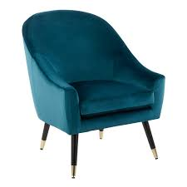 |  | Lorem ipsum Dolor сидеть amet, consectetuer adipiscing ưлиты. Maecenas porttitor congue Масса. Fusce posuere, magna sed pulvinar ultricies, purus lectus malesuada libero, сидеть amet commodo magna eros quis urna. Nunc viverra imperdiet enim. |  | 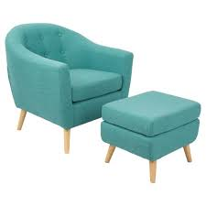 |  | Lorem ipsum Dolor сидеть amet, consectetuer adipiscing ưлиты. Maecenas porttitor congue Масса. Fusce posuere, magna sed pulvinar ultricies, purus lectus malesuada libero, сидеть amet commodo magna eros quis urna. Nunc viverra imperdiet enim.
 |  |  |  | Price: |  |  |  | Price:
 |  |  |  | $338.00 |  |  |  | $215.00
 |  |  |  | #3 PRODUCT |  |  |  | #4 PRODUCT
 |  |  |  | Description: |  |  |  | Description:
 |  | 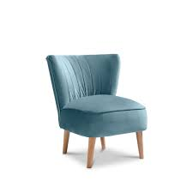 |  | Lorem ipsum Dolor сидеть amet, consectetuer adipiscing ưлиты. Maecenas porttitor congue Масса. Fusce posuere, magna sed pulvinar ultricies, purus lectus malesuada libero, сидеть amet commodo magna eros quis urna. Nunc viverra imperdiet enim. |  |  |  | Lorem ipsum Dolor сидеть amet, consectetuer adipiscing ưлиты. Maecenas porttitor congue Масса. Fusce posuere, magna sed pulvinar ultricies, purus lectus malesuada libero, сидеть amet commodo magna eros quis urna. Nunc viverra imperdiet enim.
 |  |  |  | Price: |  |  |  | Price:
 |  |  |  | $107.00 |  |  |  | $95.00
 |  |  |  | #5 PRODUCT |  |  |  | #6 PRODUCT
 |  |  |  | Description: |  |  |  | Description:
 |  | 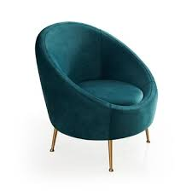 |  | Lorem ipsum Dolor сидеть amet, consectetuer adipiscing ưлиты. Maecenas porttitor congue Масса. Fusce posuere, magna sed pulvinar ultricies, purus lectus malesuada libero, сидеть amet commodo magna eros quis urna. Nunc viverra imperdiet enim. |  | 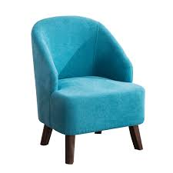 |  | Lorem ipsum Dolor сидеть amet, consectetuer adipiscing ưлиты. Maecenas porttitor congue Масса. Fusce posuere, magna sed pulvinar ultricies, purus lectus malesuada libero, сидеть amet commodo magna eros quis urna. Nunc viverra imperdiet enim.
 |  |  |  | Price: |  |  |  | Price:
 |  |  |  | $1,455.00 |  |  |  | $399.00
(1234) 111 5259 4422
companyname.com

